***Artículos científicos***

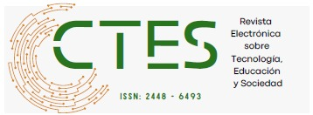**Dispositivos Robóticos Suaves como Auxiliares en Terapias de Rehabilitación para Pacientes de ACV: Revisión Literaria, 2024**

*Soft Robotic Devices as Auxiliaries in Rehabilitation Therapies for Stroke Patients: Literature Review, 2024*

**Ivana Elena Ibarra Hernández**

Tecnológico Nacional de México/Instituto Tecnológico de Ciudad Juárez [ivana.ih01@cdjuarez.tecnm.mx](mailto:ivana.ih01@cdjuarez.tecnm.mx)

https://orcid.org/0009-0001-9886-6341

**Jorge Adolfo Pinto Santos**

Tecnológico Nacional de México/Instituto Tecnológico de Ciudad Juárez jorge.ps@cdjuarez.tecnm.mx

<https://orcid.org/0000-0001-9614-2764>

**Germán Quiroz Merino**

Tecnológico Nacional de México/ Instituto Tecnológico de Ciudad Juárez

qger@hotmail.com

https://orcid.org/0000-0002-5303-8243

**Jeovany Rafael Rodríguez Mejía**

Universidad Autónoma del Estado de México, México

jeovny.rm@cdjuarez.tecnm.mx

<http://orcid.org/0000-0003-4154-0778>

**RESUMEN**

Los pacientes de ACV pueden presentar hemiplejia en una extremidad del cuerpo. La terapia con movimientos repetidos supone una mejora sobre una extremidad paralizada. Durante los últimos años se han desarrollado dispositivos robóticos como apoyo para terapias de rehabilitación de mano. Los dispositivos desarrollados se han fabricado con materiales suaves, ligeros y deformables evitando los componentes rígidos. Este paradigma de diseño se adapta mejor al cuerpo humano sin limitar movimiento en ninguna dirección y siendo de peso ligero. En este artículo se analizaron las tendencias de guantes robóticos suaves desarrollados en los últimos 5 años. Se identificaron dispositivos con actuación neumática y con sistemas de transmisión de movimiento por cable o tendón. Se examinaron los principales métodos de verificación de los dispositivos, así como aquellos dispositivos que detectaron la intención del usuario. También se detallaron los estudios que experimentaron con pacientes para validar el funcionamiento de su diseño.

**Palabras clave:** Guantes robóticos, soft robots, rehabilitación

**ABSTRACT**

Stroke patients may have hemiplegia in one extremity of the body. Therapy with repeated movements represents an improvement on a paralyzed limb. In recent years, robotic devices have been developed to support hand rehabilitation therapies. The devices developed have been manufactured with soft, light and deformable materials, avoiding rigid components. This design paradigm best adapts to the human body without limiting movement in any direction and being lightweight. This article analyzed the trends in soft robotic gloves developed in the last 5 years. Devices with pneumatic actuation and with movement transmission systems by cable or tendon were identified. The main device verification methods were examined, as well as those devices that detected user intent. The studies that experimented with patients to validate the operation of their design were also detailed.

**Keywords:** Robotic gloves, soft robots, rehabilitation

**Fecha Recepción:** Junio 2024 **Fecha Aceptación:** Octubre 2024

**INTRODUCCIÓN**

La mano es una herramienta mecánica que permite a una persona desarrollar distintas actividades como son sujetar, manipular, tocar, entre otras funciones. Tomando en cuenta la importancia de la mano en la vida diaria de una persona, la deficiencia de este órgano o una patología en este representan una limitante para asegurar la calidad de vida. Las deficiencias en las manos se producen regularmente debido a enfermedades neurológicas y musculoesqueléticas. Ejemplos de estas afecciones neurológicas son la parálisis cerebral, la enfermedad de Parkinson y los accidentes cerebrovasculares (ACV) (Chu, 2018). Los accidentes cerebrovasculares son la tercera causa mundial de discapacidad y hemiplejía. La rehabilitación física ha demostrado ser de gran ayuda para recuperar la capacidad motora de la mano después de sufrir una afección neurológica o musculoesquelética. Debido a la neuro plasticidad, que es la capacidad del cerebro para establecer nuevas conexiones neuronales, las terapias de rehabilitación de repeticiones y orientadas a tareas específicas pueden mejorar las habilidades motoras deterioradas de pacientes de ACV (Saldarriaga, 2024). Sin embargo, debido al costo de las terapias, la frecuencia o la duración los pacientes no siempre terminan de manera satisfactoria con las sesiones de rehabilitación necesarias. Para brindar una solución viable se han desarrollado dispositivos robóticos de rehabilitación que permitan a los pacientes llevar a cabo movimientos repetidos con precisión, para lograr una terapia de rehabilitación exitosa con distintas sesiones de entrenamiento, menor cantidad de terapeutas y costos más bajos (Bardi, 2022). Los dispositivos robóticos para manos se pueden clasificar en las prótesis y las órtesis. Las segundas funcionan como un apoyo para mejorar la alineación o función de una extremidad afectada (Al-Mayahi, 2023). Las ortesis tradicionales constan de sistemas rígidos de alto peso y masa no se adecuan a la mecánica del cuerpo humano. Sus componentes rígidos reducen la posibilidad de movimiento en direcciones que no sean actuadas. En contraste los dispositivos robóticos flexibles o suaves proponen una solución que al no contar con componentes rígidos se apoyaran directamente sobre el cuerpo humano, obteniendo la comodidad de su propia anatomía y rango de movilidad, sin restricciones (Thalman, 2020). Estos dispositivos son fabricados de materiales ligeros y deformables que se adaptan de mejor manera a la anatomía del cuerpo. El paradigma de diseño de los robots suaves, debido a que son inspirados biológicamente, son más compatibles con la cinemática del cuerpo humano para su uso en terapias de rehabilitación (Shahid, 2018). El objetivo de este artículo es presentar una revisión de literatura sobre los más recientes guantes robóticos suaves desarrollados como dispositivos de rehabilitación y comparar los distintos actuadores y métodos de transmisión de movimiento que se han desarrollado. Así como discutir aquellas investigaciones que han logrado detectar la intención de usuario para accionar el dispositivo y los distintos métodos de validación utilizados para verificar el funcionamiento de los guantes robóticos.

**Método**

Este estudio utiliza una metodología de revisión narrativa utilizando bases de datos en línea como ScienceDirect, PubMed, IEEE Xplore y Google Académico. Con el propósito de encontrar investigaciones recientes del tema se agregaron artículos publicados entre 2019 y 2024. Las palabras clave para encontrar los artículos fueron “soft robotic hand”, “soft robotic glove”, “hand rehabilittion” y “soft robotic hand rehabilitation”. Los artículos fueron buscados en inglés, ya que en este idioma acuñaron el término “soft robotic” (robot suave o robot flexible) y por tanto es el idioma en el que se encuentran la mayor cantidad de investigaciones sobre este paradigma.

*Criterios de Inclusión*

Para esta revisión literaria se definen los límites de búsqueda, principalmente artículos escritos en inglés. Se incluyen dispositivos que se utilicen en la mano o dedos. Se agregan dispositivos cuyo principal objetivo es la rehabilitación de pacientes con hemiplejia o proporcionar apoyo a la extremidad en actividades cotidianas. El dispositivo es un soft robot, por lo que no tiene componentes rígidos o tiene pocos componentes rígidos que no suponen restricciones para los movimientos naturales de la mano. No se incluyen artículos en otros idiomas, o dispositivos que sean para una extremidad diferente de la mano. Tampoco se agregan dispositivos que sean prótesis y su función sea reemplazar una extremidad faltante o extremidad sin capacidad motora.

Los guantes robóticos suaves tienen por lo general tres componentes esenciales: la ortesis portátil, una unidad de control y su interacción con el usuario. En esta revisión se analizarán los componentes principales de las investigaciones. Las ortesis se separan en dos principales métodos de actuación que son neumáticos y por tendones. En las unidades de control se examinarán los dispositivos que agregaron un sistema para detectar la intención del usuario. Por último, en los dispositivos que tienen una interacción con el usuario se estudian aquellos dispositivos que cuentan con un método de verificación y también aquellos dispositivos que se utilizaron en pacientes.

*Guantes Robóticos Suaves como Ortesis Portátiles*

Los dispositivos que funcionan como apoyo o refuerzo sobre la mano afectada y que están compuestos por materiales suaves y flexibles tienen dos métodos principales de asistencia, con actuadores neumáticos y los que tienen tendones por cables. Los de actuadores neumáticos se colocan principalmente sobre los dedos y utilizan la presurización de módulos para provocar la flexión de las articulaciones. Por el contrario, los dispositivos con tendones por cables utilizan cables que se enrutan por los dedos con puntos de anclaje en puntos estratégicos para que al ser tensionado el cable se produzca la flexión de las articulaciones.

*Neumáticos*

Los actuadores neumáticos regularmente se colocan sobre los dedos en el plano dorsal de la mano, existen distintos métodos de sujeción a la mano como pueden ser anillos, o correas. El control de los actuadores neumáticos puede ser más sencillo en comparación a los de cable o tendón. Al accionarse cuando se suministra aire a la cámara de aire, se puede medir la presión y por ende controlar el movimiento del dispositivo. Sin embargo, requieren de grandes presiones para suministrar fuerzas o torques mayores. De igual manera el dispositivo suele ser más denso en comparación a un mecanismo de tendón. Souhail et al presentaron un guante robótico suave de bajo costo con una estrategia de control de circuito abierto para ayudar en la rehabilitación en el hogar y las actividades de la vida diaria. Los actuadores neumáticos se fabricaron con siliconas de secado a temperatura ambiente RTV 225 y RTV 4503. Estos actuadores muestran una respuesta rápida a baja presión (2019). Chen et al propusieron un guante de rehabilitación suave de exoesqueleto portátil para la demencia en pacientes con enfermedad de Parkinson (EP) con pérdida de la función de la mano, rango de movimiento limitado y fuerza muscular de los dedos insuficiente para realizar ejercicios de rehabilitación de forma pasiva o auxiliar. El guante fue fabricado con una capa de gel silica impreso en 3D integrado en una tela elástica compuesta tejida como refuerzo. Utilizaron sensores sEMG para reproducir los movimientos de una mano sana del paciente sobre la mano afectada en terapia espejo (2020). Rieger et al fabricaron un actuador constituido por silicón, tela y una capa de acero para facilitar la extensión del guante. Evaluaron en 10 participantes sanos los ángulos de flexión del guante con la capa de acero y sin la capa. Se concluyo que el uso de una capa de acero adicional en el guante permitió a los participantes extender los dedos, pero a la vez reducía ligeramente su ROM (2022). Lim et al diseñaron SR Glove, un guante robótico suave con actuadores neumáticos bidireccionales fabricado con tela para mejorar las funciones básicas de la mano en pacientes con accidente cerebrovascular crónico. Realizaron pruebas de medición de fuerza y ​​torsión para la caracterización del SR Glove, y se asignaron tareas de manipulación de objetos cotidianos a ocho pacientes con accidente cerebrovascular crónico para evaluar la eficacia del SR Glove como dispositivo de asistencia. La figura 1 muestra el SR Glove (2023). Lai et al desarrollaron un actuador neumático en forma de panal (HPA) construido con un revestimiento flexible de poliuretano termoplástico (TPU) mediante técnicas de prensado en caliente o soldadura ultrasónica. Respecto a estudios anteriores del autor El HPA produjo un aumento del 862 % en la fuerza de salida final. Realizaron ensayos con nueve pacientes para evaluar la eficacia del guante en actividades cotidianas donde la tasa de finalización de las funciones aumentó del 39% al 76% (2023). Ridremont et al desarrollaron un sistema de terapia bilateral robótico suave que utiliza un exoesqueleto robótico suave de mano y muñeca. Desarrollaron un guante con sensores flexibles resistivos en los dedos y capacitivos en la muñeca, los datos se enviaron al control neumático de flujo PD para replicar los movimientos en la mano afectada (2024).

Figura 1. Guante robótico, SR Glove, con accionamiento neumático 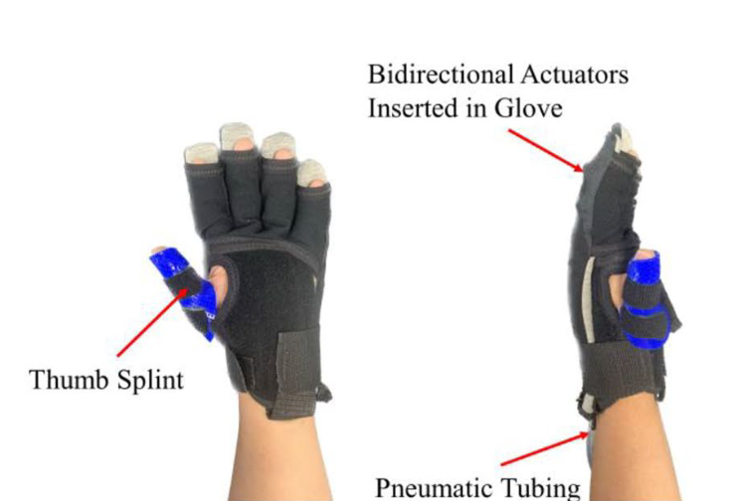

Lim, D. Y.-L., Lai, H.-S., & Yeow, R. C.-H. (2023). A bidirectional fabric-based soft robotic glove for hand function assistance in patients with chronic stroke. Journal of NeuroEngineering and Rehabilitation, 20(1), 120. <https://doi.org/10.1186/s12984-023-01250-4>

*Cable*

Los mecanismos de transmisión por cable están inspirados en los tendones propios de la mano. Se utilizan cables o tendones que están fijos en puntos de las falanges y funcionan como puntos de anclaje. La flexión se produce por las articulaciones propias de la mano al tensionar el cable. Sus ventajas es que son de peso bajo, pueden producir grandes fuerzas de salida y se pueden adaptar a múltiples aplicaciones. Sin embargo, comúnmente son accionados por motores que pudieran añadir peso extra al dispositivo. También se debe llevar acabo un análisis para identificar la mejor manera de definir los puntos de anclaje y comúnmente el movimiento de los cables produce fricción. Rudd et al construyeron un exoesqueleto a partir de componentes comerciales impresos en 3D. El control de los actuadores se realizó utilizando un microcontrolador Arduino y un mecanismo personalizado para el movimiento de los tendones. Verificaron el rango de movimiento de los dedos y las fuerzas ejercidas en la yema del dedo coincidieron con los de una mano humana sana 14 N (2019). Kang et al diseñaron un guante robótico suave y portátil, llamado Exo Glove Poly II, construido con materiales poliméricos y mediante accionamiento por tendones para su uso en lesiones de la médula espinal (LME). El diseño del guante fue compacto, con un número mínimo de componentes y adaptable a distintos de tamaños de mano. Agregaron una estructura pasiva del pulgar para mejorar el agarre de objetos. Utilizaron un actuador para producir los movimientos de dos dedos, mediante un sistema de ajuste y holgura doble (2019). La figura 2 muestra el guante robótico Exo Glove Poly II . Setiawan et al diseñaron un sistema compuesto por un guante suave, transmisión por tendon y un sistema dual de accionamiento (DSEA) para utilizar un solo actuador. El guante se fabricó con siliconas utilizando un molde impreso en 3D, lograron sostener distintos objetos (2020). Xu et al presentaron un guante de exoesqueleto suave con un servo motor AC. Utilizaron una Myo armban para recolectar las señales sEMG de los músculos y reconocer la intención de movimiento. Verificaron el desempeño mediante el seguimiento de la trayectoria y control de fuerza. Concluyeron que el coeficiente de correlación promedio entre el ángulo deseado y medido es del 90,99%. Además, el guante proporciono una fuerza de sujeción estable de 35 N (2020). Phan et al crearon Músculos artificiales de filamento hidráulico blando (HFAM) bioinspirados que se pueden extender y contraer bajo presión de fluido. Mediante una capa helicoidal rígida y restringida, y un microtubo de silicona interno que replican el movimiento natural de un musculo provocando la elongación del actuador. Los músculos desarrollados pueden producir una elongación del 246,8% y una alta eficiencia energética del 62,7%. Utilizaron un guante de exoesqueleto suave impulsado por HFAM que podría ayudar a agarrar múltiples objetos para validar los actuadores y el mecanismo de transmisión del movimiento se genera por tendones (2020). Abdelhafiz et al Mejoraron el enrutamiento de exotendón bioinspirado de un dispositivo anterior para un mecanismo transmitido por tendón para proporcionar flexión y extensión de los dedos utilizando un solo motor. Validaron los movimientos de la mano en un participante sano y emplearon sensores sEMG para comprobar que el movimiento se realiza directamente por el dispositivo y no influyen los músculos sanos de la mano (2023). Lee y Park mejoraron su exoesqueleto robótico suave subactuado y validaron el nuevo diseño simulando el espacio de trabajo y comparándolo con el anterior. Demostraron que la optimización de los parámetros de diseño aumenta el espacio de trabajo. Así como la evaluación de la velocidad y la fuerza de agarre aseguraron la usabilidad del guante en un espectro de tareas de rehabilitación (2024). Serrano et al utilizaron Aleaciones con memoria de forma (SMA) que se utilizan como fibras de musculo artificiales. Analizaron el rendimiento del exoguante para movimientos de agarre de objetos cotidianos. Utilizaron un control PID y comprobaron la precisión de actuador lineal con un error mínimo de posición del 5% (2023).

Figura 2. Exo Glove Poly II con accionamiento por cable. 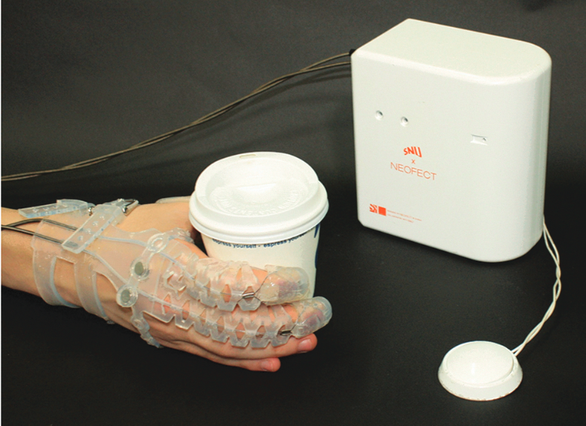

Kang, B. B., Choi, H., Lee, H., & Cho, K.-J. (2019). Exo-Glove Poly II: A Polymer-Based Soft Wearable Robot for the Hand with a Tendon-Driven Actuation System. Soft Robotics, 6(2), 214–227. <https://doi.org/10.1089/soro.2018.0006>

*Abducción*

Las investigaciones analizadas hasta este momento solo desarrollaron los movimientos de flexión y extensión de las articulaciones. Sin embargo, el movimiento de aducción-abducción solo ha sido implementado en pocas investigaciones, debido a la complejidad de agregar un actuador extra para obtener el movimiento de la articulación metacarpofalángica. Gerez et al Integraron un guante híbrido de exoesqueleto suave, que combina actuadores neumáticos suaves y un sistema de actuación impulsado por tendones. El dispositivo controlado mediante una app móvil logra movimientos de abducción/aducción de los dedos y el pulgar. La figura 3 muestra el guante con actuadores neumáticos integrados para los movimientos de aducción-abducción de cada dedo (2020). Li et al diseñaron actuadores neumáticos de movimiento de aducción-abducción. El guante robótico suave fue impreso en 3D está diseñado para el entrenamiento de rehabilitación de la mano controlado por los movimientos de la mano sana mediante una terapia espejo. El guante pasivo se utiliza para recopilar datos de movimiento de la mano sana que luego se utilizan para controlar el guante robótico sobre la mano afectada (2020). Dragusanu et al presentan un guante blando accionado para rehabilitación, entrenamiento y asistencia basado en un sistema de actuación de torsión del tendón. El dispositivo consta de un enfoque modular para que el usuario pueda personalizarlo según su tamaño de mano. Utilizan TPU para la fabricación del guante y un brazalete que incluye los motores DC del sistema que al ser accionados provocan la contracción de los cables y, por lo tanto, induce los movimientos de flexión/extensión o aducción-abducción en los dedos (2024).

Figura 3. Guante robótico con capacidad de abducción en cada dedo.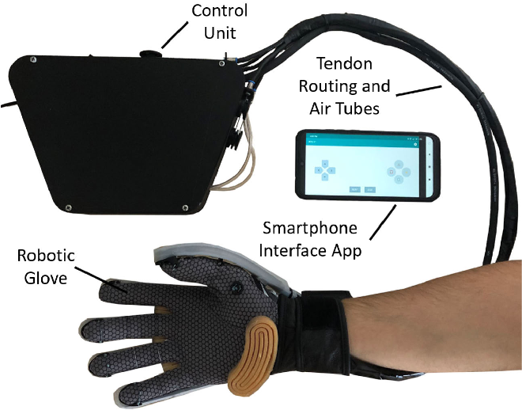

Gerez, Lucas; Gao, Geng; Dwivedi, Anany; Liarokapis, Minas . (2020). A Hybrid, Wearable Exoskeleton Glove Equipped With Variable Stiffness Joints, Abduction Capabilities, and a Telescopic Thumb. IEEE Access, 8(), 173345–173358. doi:10.1109/ACCESS.2020.3025273

Las investigaciones anteriormente estudiadas verificaron el funcionamiento del dispositivo robótico midiendo la fuerza provocada en la yema del dedo para analizar el funcionamiento sobre el agarre de objetos o para realizar actividades cotidianas. Los siguientes autores verificaron su diseño mediante un análisis de elemento finito FEM para corroborar que los componentes mecánicos del diseño soportarían las fuerzas a las que sometieron los dispositivos. Zhu et al presentaron un guante de rehabilitación suave que tiene funciones de extensión/flexión y abducción/aducción para cada dedo. Diseñaron un actuador flexible que al ser presurizado realiza los movimientos de cada articulación. Validaron el diseño mediante un software FEM para verificar el comportamiento del actuador en términos de ángulo y fuerza de salida una vez presurizado. Utilizaron impresión 3D y un método de fundición para fabricar guantes suaves con un sensor flexible de tensión/fuerza embebido (2022). Bagneschi et al diseñaron un exoesqueleto blando con transmisión de cable por ambos lados de la mano para aumentar la fuerza al cerrar la mano. El diseño permitió dispone el actuador sobre el dorso de la mano. El diseño cuenta con anillos de TPU como puntos de anclaje con tubos de PTFE embebidos por los cuales se acomodan los tendones. Para la validación del diseño se utilizó FEM para analizar los esfuerzos de Von Mises máximos al accionar el actuador y flexionar los dedos (2023). La figura 4 muestra el exoesqueleto blando verificado mediante FEM. Heung et al fabricaron una mano robótica suave y portátil que a través de un actuador suave bidireccional fabricado con elastómero realizaron el control de movimientos de flexión y extensión de los dedos. Este actuador se dobla y extiende mediante accionamiento neumático y contiene un sensor flexible integrado que mide los ángulos de los dedos en tiempo real. Analizaron los modelos analíticos para relacionar la presión suministrada con el ángulo de flexión y fuerza de salida, y se validaron con FEM (2023).

Figura 4. Guante robótico accionado por cable y validado con FEM.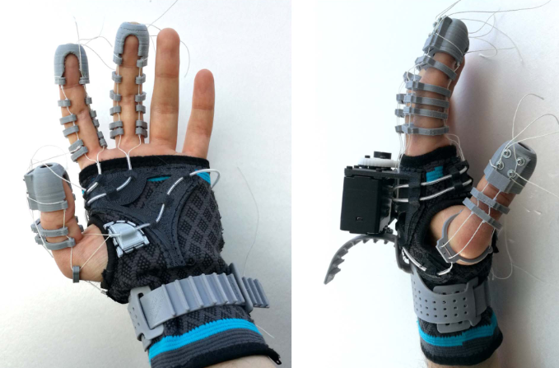

Bagneschi, T., Chiaradia, D., Righi, G., Popolo, G. D., Frisoli, A., & Leonardis, D. (2023). A Soft Hand Exoskeleton With a Novel Tendon Layout to Improve Stable Wearing in Grasping Assistance. IEEE Transactions on Haptics, 16(2), 311–321. <https://doi.org/10.1109/TOH.2023.3273908>

Algunas investigaciones aplicaron terapia espejo. En la terapia espejo se tiene un guante o un dispositivo pasivo el cual ordena el movimiento a realizar en el guante robótico flexible. Kladovasilakis et al propusieron un método para aplicar una terapia de espejo más activa con la introducción de un guante de control que dicta el movimiento deseado para el guante robótico blando de actuación neumática con el fin de producir un movimiento realista. Se utilizaron sensores flexibles para obtener la trayectoria del guante de control para reproducir el movimiento y ángulos de flexión en los dedos (2023). Han et investigan la estructura ósea de la mano humana y las características de las articulaciones de los dedos y se realizan una serie de pruebas para desarrollar un guante biónico. Construyeron el sistema de guantes de rehabilitación basado en actuadores neumáticos biónicos blandos (SPBA) donde se tomaron en cuenta las características Oseas de los dedos. Utilizaron terapia espejo con un guante de sensores para replicar los movimientos en el guante con SPBA. Llevaron a cabo experimentos de agarre del guante sin ser usado en la mano y mostraron que el prototipo es flexible, la fuerza de agarre es grande y logra un agarre estable de objetos (2022). Para reproducir con mayor exactitud los movimientos de la mano con el guante pasivo Haghshenas-Jaryani et al desarrollaron un sistema de rehabilitación robótica bilateral para utilizarse en terapia espejo, se utiliza un guante con sensores de unidad de medición inercial IMU, llamado MCG que se coloca sobre la mano sana. Sobre la mano afectada se coloca un exoesqueleto robótico blando llamado MAG con actuadores neumáticos. Además, incluyeron una unidad de control neumático adaptativo PD y una interfaz gráfica de usuario (2019). La figura 5 muestra el guante bilateral con sensores IMU y el exoesqueleto robótico blando. Li et al diseñaron un guante robótico suave accionado por actuadores de cuerda retorcida (TSA). Para la terapia de rehabilitación crearon un entorno de realidad virtual. Sobre el guante colocaron 15 IMU con el fin de predecir los ángulos de las articulaciones de los dedos y rastrear el movimiento de los dedos de toda la mano. Los movimientos del guante se replican en tiempo real en el entorno virtual mostrando la simulación del agarre de objetos (2023).

Figura 5. Guante robótico bilateral para terapia espejo

Haghshenas-Jaryani, M., Pande, C., & Muthu Wijesundara, B. J. (2019). Soft Robotic Bilateral Hand Rehabilitation System for Fine Motor Learning. 2019 IEEE 16th International Conference on Rehabilitation Robotics (ICORR), 337–342. <https://doi.org/10.1109/ICORR.2019.8779510>

*EMG*

Con el fin de detectar la intención del usuario se han utilizado sensores de electromiografía sEMG. Se posicionan electrodos en músculos los músculos flexor o extensor del antebrazo para detectar señales mioeléctricas y poder estimar la intención del usuario para generar el movimiento. A diferencia de utilizar un electroencefalograma que se utilizan las señales cerebrales para identificar, con referencia en sujetos sanos, la actividad cerebral producida al generar un movimiento de la mano. Wang et al diseñaron un guante para personas con mano hemipléjica, el sistema de accionamiento con músculos neumáticos artificiales (PAM) y transmisión por cable que induce el movimiento de los dedos en flexión. La intención del usuario se puede detectar midiendo la electromiografía de superficie (sEMG) de los músculos flexor y extensor del antebrazo (2020). Sun et proponen una estrategia de control de asistencia necesaria (AAN) para un guante robótico suave. Utilizaron un accionamiento de transmisión por cable, una resistencia sensible a la fuerza (FSR) en la yema de los dedos y un brazalete de sensores EMG para la estimación del contacto con el objeto. Si se detecta que la fuerza humana no es lo suficientemente fuerte debido a la fatiga muscular se acciona el control AAN. Por lo tanto, el sistema propuesto ayuda a los pacientes a participar activamente en el ejercicio de rehabilitación (2024). Setiawan et al desarrollaron un guante de exoesqueleto suave utilizando material de tela para asistencia mecánica con un actuador lineal y transmisión de tendón. El usuario puede mover el guante suave para flexionarlo o extenderlo usando su mente como señal de atención. La señal de atención generada a partir del EEG de un solo canal es susceptible de ser influenciada por el entorno y las condiciones corporales del usuario. La figura 6 muestra el sistema de guante robótico que responde a las señales EEG (2024).

Figura 6. Guante robótico que trabajar a partir de señales EEG

Setiawan, J. D., Ariyanto, M., Putri, F. T., Ismail, R., & Samudro, L. (2024). Portable Fabric-Based Soft Glove Controlled with Single-Channel Electroencephalography. Journal of Robotics and Control (JRC), 5(4), Article 4. <https://doi.org/10.18196/jrc.v5i4.21211>

*Pacientes*

Ciertos guantes robóticos fueron experimentados en pacientes de ACV o hemiplejia. La evaluación de pacientes se llevó a cabo ya sea con pruebas propias de los autores o evaluaciones metodológicas fundamentadas comúnmente utilizadas por los terapeutas para pacientes con afecciones de la mano. Zhou et al desarrollaron Guante robótico suave totalmente integrado con actuadores textiles multiarticulares, sensores suaves personalizados y un controlador de detección de intención de máquina de estado intuitivo. Aplicaron sensores capacitivos de elastómero textil al guante para rastrear la flexión de los dedos mediante tensión y detectar el contacto con objetos mediante fuerza. Evaluaron a 3 participantes con lesión de la médula espinal (LME), de distintos niveles de lesión y años desde la lesión, el uso y control del guante muestran una mejora promedio del 87 % en la fuerza de agarre (2019). Zhou et al diseñaron una mano robótica suave impresa en 3D reforzada con un anillo, incluye un cuerpo de elastómero impreso en 3D y una placa de acero inoxidable para compensar el torque. Este dispositivo combina la rehabilitación de la mano y evaluaron de la rigidez de las articulaciones. Utilizaron el método Fugl Meyer (FMA), evaluación ARAT, caja y bloques (BBT) y fuerza de agarre para evaluar a 4 pacientes con accidente cerebrovascular. Implementaron un algoritmo de control predictivo del modelo de aprendizaje iterativo (ILMPC) (2022). La figura 7 muestra el guante robótico reforzado con anillos y dispositivo utilizado en pacientes para la evaluación de su desempeño. Alicea et al diseñaron un sistema de impulsador por tendones subactuado que utiliza sinergias posturales de la mano para soportar distintos agarres con un solo actuador. Efectuaron un estudio de caso preliminar con un participante que padecía una lesión incompleta de la médula espinal (C7) y mediante el uso del guante, el participante pudo lograr una mejora del rendimiento del 50 % en una de Caja y Bloque (BBT) (2021). Guo et al desarrollaron un SSVEP-BCI "potenciales evocados visualmente en estado estacionario con interfaces cerebro-computadoras controladas por un sistema de rehabilitación de guante robótico suave para la rehabilitación de la función de la mano. Utilizaron evaluaciones Fugl-Meyer (FMA) , prueba de función motora de Wolf (WMFT) y escala Ashworth modificada (MAS) para validar el sistema. La correlación entre el rendimiento de BCI y el resultado clínico validó la eficiencia y consistencia en efecto de este SSVEP-BCI y la rehabilitación de asistente robótico suave (2022). Su et al propusieron un sistema interfaz cerebro-computadora (hBCI) adaptativo en línea que integra señales de potencial evocado visualmente en estado estacionario (SSVEP) e imaginería motora (MI), es la ejecución mental de un movimiento. La viabilidad del sistema fue validada mediante el experimento en 8 sujetos sanos y 6 pacientes. Los resultados experimentales verificaron que el sistema propuesto podría mantener conexión neuronal y reconocer eficientemente su intención (2024).

Figura 7. Guante robótico que trabajar a partir de señales EEG 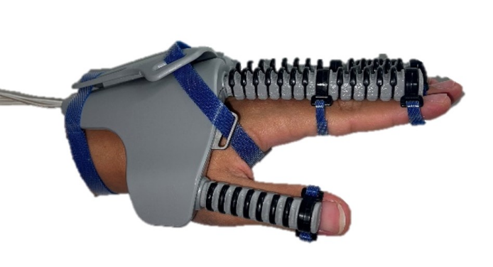

Zhou, C.-Q., Shi, X., Li, Z., & Tong, R. K.-Y. (2022). 3D Printed Soft Robotic Hand Combining Post-Stroke Rehabilitation and Stiffness Evaluation (pp. 13–23). <https://doi.org/10.1007/978-3-031-13835-5_2>

**Conclusión**

Este trabajo presento una revisión narrativa de los guantes y exoesqueletos robóticos suaves o flexibles que se han desarrollado en los últimos 5 años. Se estudian particularmente aquellos dispositivos que su objetivo principal es la rehabilitación o soporte de la mano en actividades cotidianas. Debido a la gran cantidad de pacientes sobrevivientes de un ACV o pacientes con hemiplejía durante los últimos años se han desarrollado cada vez más prototipos cuyo objetivo es la rehabilitación a bajo costo, remota, efectiva y segura para el usuario. El paradigma de diseño de los dispositivos robóticos se basa es utilizar materiales ligeros y deformables que cuenten con pocos o nulos elementos rígidos y utilicen la mecánica propia de la mano para mover las articulaciones. La mayoría de los dispositivos que se analizaron utilizan actuadores neumáticos o un sistema de transmisión de cable o tendón. Los dispositivos que utilizan actuadores neumáticos cuentan con métodos de fabricación personalizados, donde el diseño y construcción del actuador se realiza utilizando manufactura aditiva o procesos de fabricación manuales. El reto mayor de los dispositivos con transmisión por cable fue lograr un diseño mecánico que permitiera utilizar un número menor de actuadores a la cantidad de dedos a mover. Para no agregar peso adicional a su dispositivo la mayoría de los autores colocan una unidad de control separado del guante y se puede colocar sobre un escritorio o mesa. Los métodos principales de verificación del dispositivo son la medición de fuerza en la yema de los dedos, la fuerza de agarre a los objetos y los ángulos de movimiento logrados para cada dedo. Pocos autores han comprobado el funcionamiento del dispositivo en pacientes con un estudio controlado. Sin embargo, aquellos que han implementado experimentos con pacientes han descubierto que los dispositivos si mejoran el agarre de objetos de las manos afectadas, así como proporcionar mayor fuerza y mejor estabilidad. Aún falta analizar los dispositivos a largo plazo y cuál es el efecto sobre los pacientes a través del tiempo, si existe una mejora o recuperación permanente en los pacientes. De igual manera estos dispositivos pueden utilizarse no solo para rehabilitación sino como dispositivos de entrenamiento para distintas actividades, igual en pacientes sanos o en industrias especializadas para completar tareas específicas.

**Referencias**

Abdelhafiz, M. H., Andreasen Struijk, L. N. S., Dosen, S., & Spaich, E. G. (2023). Biomimetic Tendon-Based Mechanism for Finger Flexion and Extension in a Soft Hand Exoskeleton: Design and Experimental Assessment. Sensors, 23(4), Article 4. https://doi.org/10.3390/s23042272

Alicea, R., Xiloyannis, M., Chiaradia, D., Barsotti, M., Frisoli, A., & Masia, L. (2021). A soft, synergy-based robotic glove for grasping assistance. Wearable Technologies, 2, e4. https://doi.org/10.1017/wtc.2021.3

Al-Mayahi, W., & Al-Fahaam, H. (2023). A Brief Review of Rehabilitation Wearable Robots for the Upper and Lower Limbs. International Journal of Emerging Trends in Engineering Research, 11, 291–306. https://doi.org/10.30534/ijeter/2023/021192023

Bagneschi, T., Chiaradia, D., Righi, G., Popolo, G. D., Frisoli, A., & Leonardis, D. (2023). A Soft Hand Exoskeleton With a Novel Tendon Layout to Improve Stable Wearing in Grasping Assistance. IEEE Transactions on Haptics, 16(2), 311–321. https://doi.org/10.1109/TOH.2023.3273908

Bardi, E., Gandolla, M., Braghin, F., Resta, F., Pedrocchi, A. L. G., & Ambrosini, E. (2022). Upper limb soft robotic wearable devices: A systematic review. Journal of NeuroEngineering and Rehabilitation, 19(1), 87. https://doi.org/10.1186/s12984-022-01065-9

Chen, Y., Tan, X., Yan, D., Zhang, Z., & Gong, Y. (2020). A Composite Fabric-Based Soft Rehabilitation Glove With Soft Joint for Dementia in Parkinson’s Disease. IEEE Journal of Translational Engineering in Health and Medicine, 8, 1–10. https://doi.org/10.1109/JTEHM.2020.2981926

Chu, C.-Y., & Patterson, R. M. (2018). Soft robotic devices for hand rehabilitation and assistance: A narrative review. Journal of NeuroEngineering and Rehabilitation, 15(1), 9. https://doi.org/10.1186/s12984-018-0350-6

Dragusanu, M., Troisi, D., Suthar, B., Hussain, I., Prattichizzo, D., & Malvezzi, M. (2024). MGlove-TS: A modular soft glove based on twisted string actuators and flexible structures. Mechatronics, 98, 103141. https://doi.org/10.1016/j.mechatronics.2024.103141

Gerez, Lucas; Gao, Geng; Dwivedi, Anany; Liarokapis, Minas . (2020). A Hybrid, Wearable Exoskeleton Glove Equipped With Variable Stiffness Joints, Abduction Capabilities, and a Telescopic Thumb. IEEE Access, 8(), 173345–173358. doi:10.1109/ACCESS.2020.3025273

Guo, N., Wang, X., Duanmu, D., Huang, X., Li, X., Fan, Y., Li, H., Liu, Y., Yeung, E. H. K., To, M. K. T., Gu, J., Wan, F., & Hu, Y. (2022). SSVEP-Based Brain Computer Interface Controlled Soft Robotic Glove for Post-Stroke Hand Function Rehabilitation. IEEE Transactions on Neural Systems and Rehabilitation Engineering, 30, 1737–1744. https://doi.org/10.1109/TNSRE.2022.3185262

Haghshenas-Jaryani, M., Pande, C., & Muthu Wijesundara, B. J. (2019). Soft Robotic Bilateral Hand Rehabilitation System for Fine Motor Learning. 2019 IEEE 16th International Conference on Rehabilitation Robotics (ICORR), 337–342. https://doi.org/10.1109/ICORR.2019.8779510

Han, Y., Xu, Q., & Wu, F. (2022). Design of Wearable Hand Rehabilitation Glove With Bionic Fiber-Reinforced Actuator. IEEE Journal of Translational Engineering in Health and Medicine, 10, 1–10. https://doi.org/10.1109/JTEHM.2022.3196491

Heung, K. H. L., Li, H., Wong, T. W. L., & Ng, S. S. M. (2023). Assistive robotic hand with bi-directional soft actuator for hand impaired patients. Frontiers in Bioengineering and Biotechnology, 11. https://doi.org/10.3389/fbioe.2023.1188996

Kang, B. B., Choi, H., Lee, H., & Cho, K.-J. (2019). Exo-Glove Poly II: A Polymer-Based Soft Wearable Robot for the Hand with a Tendon-Driven Actuation System. Soft Robotics, 6(2), 214–227. https://doi.org/10.1089/soro.2018.0006

Kladovasilakis, N., Kostavelis, I., Sideridis, P., Koltzi, E., Piliounis, K., Tzetzis, D., & Tzovaras, D. (2023). A Novel Soft Robotic Exoskeleton System for Hand Rehabilitation and Assistance Purposes. Applied Sciences, 13(1), Article 1. https://doi.org/10.3390/app13010553

Lai, J., Song, A., Wang, J., Lu, Y., Wu, T., Li, H., Xu, B., & Wei, X. (2023). A Novel Soft Glove Utilizing Honeycomb Pneumatic Actuators (HPAs) for Assisting Activities of Daily Living. IEEE Transactions on Neural Systems and Rehabilitation Engineering, 31, 3223–3233. https://doi.org/10.1109/TNSRE.2023.3302612

Lee, Y., & Park, H.-S. (2024). Design Optimization of a Soft Robotic Rehabilitation Glove Based on Finger Workspace Analysis. Biomimetics (Basel, Switzerland), 9(3), 172. https://doi.org/10.3390/biomimetics9030172

Li, F., Chen, J., Ye, G., Dong, S., Gao, Z., & Zhou, Y. (2023). Soft Robotic Glove with Sensing and Force Feedback for Rehabilitation in Virtual Reality. Biomimetics (Basel, Switzerland), 8(1), 83. https://doi.org/10.3390/biomimetics8010083

Li, M., Wang, T., Zhuo, Y., He, B., Tao, T., Xie, J., & Xu, G. (2020). A soft robotic glove for hand rehabilitation training controlled by movements of the healthy hand. 2020 17th International Conference on Ubiquitous Robots (UR), 62–67. https://doi.org/10.1109/UR49135.2020.9144753

Lim, D. Y.-L., Lai, H.-S., & Yeow, R. C.-H. (2023). A bidirectional fabric-based soft robotic glove for hand function assistance in patients with chronic stroke. Journal of NeuroEngineering and Rehabilitation, 20(1), 120. https://doi.org/10.1186/s12984-023-01250-4

Phan, P. T., Thai, M. T., Hoang, T. T., Lovell, N. H., & Nho Do, T. (2020). HFAM: Soft Hydraulic Filament Artificial Muscles for Flexible Robotic Applications. IEEE Access, 8, 226637–226652. IEEE Access. https://doi.org/10.1109/ACCESS.2020.3046163

Ridremont, T., Singh, I., Bruzek, B., Erel, V., Jamieson, A., Gu, Y., Merzouki, R., & Wijesundara, M. B. J. (2024). Soft Robotic Bilateral Rehabilitation System for Hand and Wrist Joints. Machines, 12(5), Article 5. https://doi.org/10.3390/machines12050288

Rieger, C., & Desai, J. (2022). A Preliminary Study to Design and Evaluate Pneumatically Controlled Soft Robotic Actuators for a Repetitive Hand Rehabilitation Task. Biomimetics, 7(4), Article 4. https://doi.org/10.3390/biomimetics7040139

Rudd, G., Daly, L., Jovanovic, V., & Cuckov, F. (2019). A Low-Cost Soft Robotic Hand Exoskeleton for Use in Therapy of Limited Hand–Motor Function. Applied Sciences, 9(18), Article 18. https://doi.org/10.3390/app9183751

Saldarriaga, A., Gutierrez-Velasquez, E. I., & Colorado, H. A. (2024). Soft Hand Exoskeletons for Rehabilitation: Approaches to Design, Manufacturing Methods, and Future Prospects. Robotics, 13(3), Article 3. https://doi.org/10.3390/robotics13030050

Serrano, D., Copaci, D., Arias, J., Moreno, L. E., & Blanco, D. (2023). SMA-Based Soft Exo-Glove. IEEE Robotics and Automation Letters, 8(9), 5448–5455. https://doi.org/10.1109/LRA.2023.3295994

Setiawan, J. D., Ariyanto, M., Putri, F. T., Ismail, R., & Samudro, L. (2024). Portable Fabric-Based Soft Glove Controlled with Single-Channel Electroencephalography. Journal of Robotics and Control (JRC), 5(4), Article 4. https://doi.org/10.18196/jrc.v5i4.21211

Setiawan, J. D., Ariyanto, M., Nugroho, S., Munadi, M., & Ismail, R. (2020). A Soft Exoskeleton Glove Incorporating Motor-Tendon Actuator for Hand Movements Assistance. International Review of Automatic Control (IREACO), 13(1), 1. https://doi.org/10.15866/ireaco.v13i1.18274

Shahid, T., Gouwanda, D., Nurzaman, S. G., & Gopalai, A. A. (2018). Moving toward Soft Robotics: A Decade Review of the Design of Hand Exoskeletons. Biomimetics, 3(3), Article 3. https://doi.org/10.3390/biomimetics3030017

Souhail, A., & Vessakosol, P. (2019). Low cost soft robotic gloves for at-home rehabilitation and daily living activities. Journal of Automation Mobile Robotics and Intelligent Systems, Vol. 13, No. 3. https://doi.org/10.14313/JAMRIS/3-2019/22

Su, J., Wang, J., Wang, W., Wang, Y., Bunterngchit, C., Zhang, P., & Hou, Z.-G. (2024). An Adaptive Hybrid Brain Computer Interface for Hand Function Rehabilitation of Stroke Patients. IEEE Transactions on Neural Systems and Rehabilitation Engineering, 1–1. https://doi.org/10.1109/TNSRE.2024.3431025

Sun, C., Wang, X., Teng, L., Zhang, Z., & Tang, C. Y. (2024). Assist-as-needed control with a soft robotic glove based on human-object contact estimation. Complex & Intelligent Systems, 10(2), 1917–1926. https://doi.org/10.1007/s40747-023-01246-6

Thalman, C., & Artemiadis, P. (2020). A review of soft wearable robots that provide active assistance: Trends, common actuation methods, fabrication, and applications. Wearable Technologies, 1, e3. https://doi.org/10.1017/wtc.2020.4

Xu, D., Wu, Q., & Zhu, Y. (2020). Development of a soft cable-driven hand exoskeleton for assisted rehabilitation training. Industrial Robot: the international journal of robotics research and application, 48(2), 189–198. https://doi.org/10.1108/IR-06-2020-0127

Wang, L., Peng, G., Yao, W., Biggar, S., Hu, C., Yin, X., & Fan, Y. (2020). 10—Soft robotics for hand rehabilitation. En X. Hu (Ed.), Intelligent Biomechatronics in Neurorehabilitation (pp. 167–176). Academic Press. https://doi.org/10.1016/B978-0-12-814942-3.00010-6

Zhou, C.-Q., Shi, X., Li, Z., & Tong, R. K.-Y. (2022). 3D Printed Soft Robotic Hand Combining Post-Stroke Rehabilitation and Stiffness Evaluation (pp. 13–23). https://doi.org/10.1007/978-3-031-13835-5_2

Zhou, Y. M., Wagner, D., Nuckols, K., Heimgartner, R., Correia, C., Clarke, M., Orzel, D., O’Neill, C., Solinsky, R., Paganoni, S., & Walsh, C. J. (2019). Soft Robotic Glove with Integrated Sensing for Intuitive Grasping Assistance Post Spinal Cord Injury. 2019 International Conference on Robotics and Automation (ICRA), 9059–9065. https://doi.org/10.1109/ICRA.2019.8794367

Zhu, Y., Gong, W., Chu, K., Wang, X., Hu, Z., & Su, H. (2022). A Novel Wearable Soft Glove for Hand Rehabilitation and Assistive Grasping. Sensors, 22(16), Article 16. https://doi.org/10.3390/s22166294